Presseinformation

Excelitas Technologies übernimmt PCO AG

Excelitas Technologies Corp., ein internationaler Technologieführer in der Entwicklung und Fertigung innovativer Photoniklösungen, hat zum 03.09.2021 die PCO AG mit Sitz in Kelheim, Deutschland, übernommen. PCO ist ein führender Hersteller und Innovationstreiber der digitalen Bildgebung für zahlreiche wissenschaftliche und industrielle Anwendungen.
„Excelitas ist hocherfreut, dass PCO unser wachsendes Portfolio an Sensor-, Beleuchtungs- und Optiktechnologien ergänzt. PCO ist weltweit bekannt für seine vielfältige Palette an hochwertigen Kamerasystemen, die jeweils definieren, was der aktuell neueste Stand der Bildgebungstechnologie ist. Mit der Akquisition bieten wir unseren OEM-Kunden nun ein umfassenderes Angebot an Photonik-Komplettlösungen für die Biowissenschaften ebenso wie für die anspruchsvollsten industriellen Märkte“, erklärte Michael Ersoni, Executive Vice President, Commercial SBU bei Excelitas.

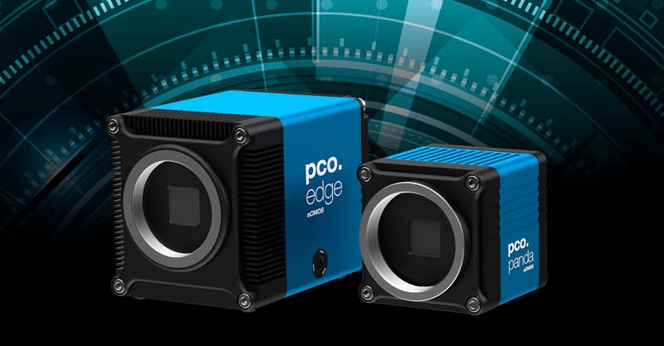
Bild: Die führende CMOS-Kameratechnologie von PCO erweitert Excelitas‘ Angebot im Bereich der wissenschaftlichen und industriellen Hochleistungsbildgebung

„PCO hat in den vergangenen Jahrzehnten immer wieder Maßstäbe in der Entwicklung wissenschaftlicher Kameras gesetzt“, sagte Luitpold Kaspar, COO der PCO AG. „Wir sind sehr stolz auf unsere technologische Führungsrolle in der Entwicklung von wissenschaftlichen CMOS-Kameras. Wir sehen diesen Zusammenschluss als hervorragende Gelegenheit, unsere Produkte durch die weitreichende globale Präsenz von Excelitas Technologies international noch besser zu positionieren. Wir freuen uns auf einen gemeinsamen Wachstumspfad mit unserem neuen Eigentümer und werden auch zukünftig die Entwicklung von Kameratechnologien prägend vorantreiben.“
Excelitas hat 100 Prozent der Aktien der PCO AG von ihrem Gründer Dr. Emil Ott übernommen. PCO wird weiterhin von seinen hochmodernen Produktionsstätten in Kelheim aus operieren und Excelitas‘ Aufstellung nicht nur technologisch, sondern auch geografisch – mit Standorten in Europa, Nordamerika und Asien – erweitern.
„Wir sind überzeugt, mit Excelitas einen starken Partner gefunden zu haben, der – insbesondere im OEM-Geschäft – unsere Erfahrung aus über 30 Jahren Hightech-Kameraentwicklung ergänzt. Wir freuen uns auf eine erfolgreiche Zusammenarbeit, die unsere Position in Kelheim und weltweit stärken wird“, sagte Alexander Grünig, CTO der PCO AG.
Der Erwerb von PCO ist die jüngste einer ganzen Reihe von strategischen Akquisitionen durch Excelitas Technologies seit seiner Gründung im Jahr 2010 und die vierte derartige Erweiterung, seit Excelitas im Dezember 2017 durch AEA Investors (New York, USA) übernommen wurde.
Mehr Informationen: www.excelitas.com, www.pco.de

Bilder: | pco_edge__pco_panda | Zeichen: | 2525
Dateiname: | DEpm_2021_09-07_pco-uebernahme | Datum: | 07.09.2021
Tags: | 0 - EXC - Corp | gii ID: | 202109008
Über Excelitas Technologies
Excelitas Technologies® Corp. ist ein führender Industrietechnologiehersteller, dessen innovative, marktorientierte Photoniklösungen die hohen Anforderungen von OEM-Kunden und Endanwendern an Beleuchtung, Optik, Optronik, Bildgebung, Sensorik und Detektion erfüllen. Excelitas trägt damit entscheidend zu Kundenerfolgen auf unterschiedlichsten Zielmärkten bei – von Biomedizin über Forschung, Halbleiter, industrielle Fertigung, Sicherheit, Konsumgüter bis hin zu Verteidigung und Luft- und Raumfahrt. Nach dem Erwerb von Qioptiq im Jahr 2013 beschäftigt Excelitas heute mehr als 7000 Mitarbeiter in Nordamerika, Europa und Asien, die sich für Kunden in aller Welt engagieren. Bleiben Sie auf Facebook, LinkedIn, Instagram und Twitter mit Excelitas in Verbindung.
Über PCO
PCO wurde 1987 von dem Kamerapionier Dr. Emil Ott gegründet und brachte im selben Jahr die ersten Bildverstärkerkameras auf Basis innovativer proprietärer Technologien auf den Markt, welche die geltenden Leistungsstandards bei weitem übertrafen. Heute bietet PCO eine breite Palette wissenschaftlicher CMOS-, CCD- und Hochgeschwindigkeitskameras für den Einsatz in Biowissenschaften, in der Physik und in industriellen Anwendungen, z. B. in der Automobilindustrie. Mit seinem Hauptsitz in Kelheim, Deutschland, und mehr als 100 hochqualifizierten Beschäftigten ist PCO sehr gut aufgestellt, seine zukunftsweisenden Technologien in High-End-Märkten zu platzieren und weiter zu wachsen. PCO unterhält zudem Standorte in Singapur, China, Kanada und den USA.
Kontakt:  Excelitas Technologies Corp.  Oliver Neutert  Marketingmanager EMEA und Asien-Pazifik  Feldkirchen (bei München)  Tel.: +49-89-255458-965  E-Mail: oliver.neutert@excelitas.com  Internet: www.excelitas.com |  | gii die Presse-Agentur GmbH  Immanuelkirchstraße 12  10405 Berlin  Tel.: +49-30-538965-0  E-Mail: info@gii.de  Internet: www.gii.de

